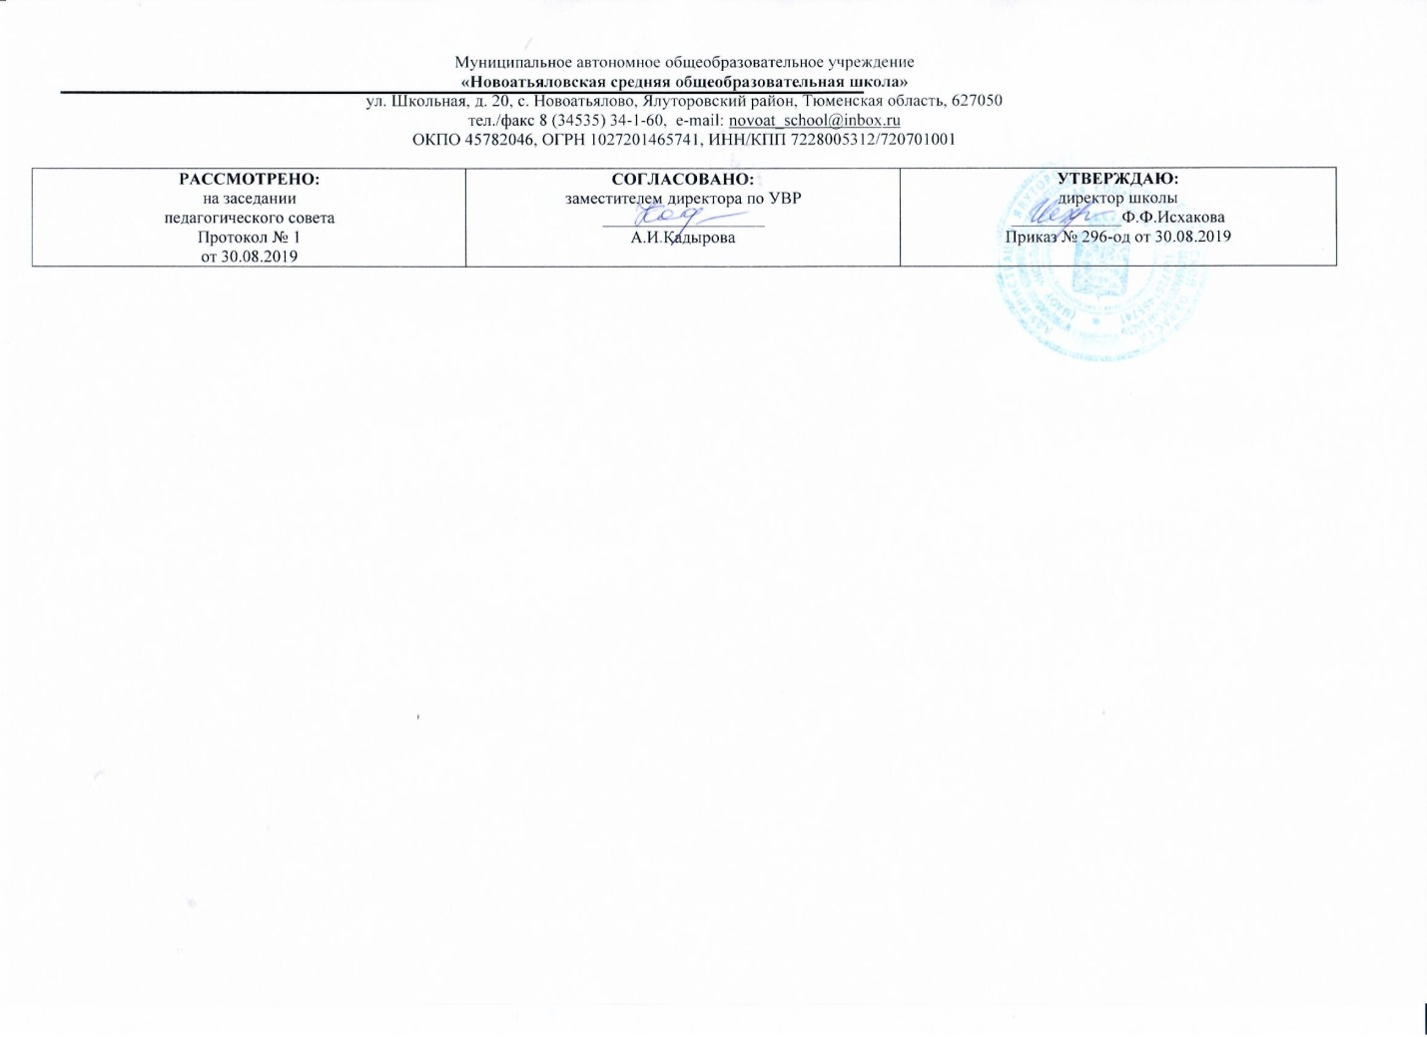

Рабочая программа

по предмету Мировая художественная культура художественной культуре

(полное общее образование)

для 10 класс

.

Составитель рабочей программы:

Мирязова Елена Халиловна.

квалификационная категория-высшая

2019 год

**Требования к уровню подготовки выпускников**

В результате изучения предмета «Мировая художественная культура» учащиеся должны **знать:**

- основные эпохи в художественном развитии человечества;

-культурные доминанты различных периодов в развитии мировой художественной культуры;

-основные стили и направления в мировой художественной культуре;

-роль и место классического художественного наследия в художественной культуре современности;

* особенности художественной культуры современного человечества и ее сложную структуру;
* выдающиеся памятники и произведения искусства различных эпох;
* основные художественные музеи России и мира.

**Уметь:**

-отличать произведения искусства различных стилей;

* показывать на конкретных примерах место и роль художественной культуры России в мировой художественной культуре;

-сформулировать свое оценочное суждение о произведениях и жанрах искусства;

-пользоваться справочной литературой по искусству, анализировать и интерпретировать ее.

Результатом преподавания учебного предмета «Мировая художественная культура» должен явиться эстетический рост учеников, постигающих мировую художественную культуру: от восприятия школьниками конкретных художественных произведений через постижение ими целостной художественной картины мира к самостоятельной эстетической деятельности, к собственному творчеству, возвышению духовности на основе мирового, отечественного, регионального культурного наследия.

* сравнивать художественные стили и соотносить их с определённой исторической эпохой, направлением, национальной школой, называть их ведущих представителей;
* пользоваться искусствоведческими терминами;
* осуществлять поиск, отбор и обработку информации в области искусства;
* аргументировать собственную точку зрения в дискуссии по проблемам мировой художественной культуры;
* выполнять учебные и творческие задания ( доклады, рефераты, сочинения, рецензии).

Использовать приобретённые знания и умения в жизни.

**Содержание учебного предмета «Мировая художественная культура»**

РАЗДЕЛ I. ВОСТОЧНЫЕ ХУДОЖЕСТВЕННЫЕ КУЛЬТУРЫ — ВЕРНОСТЬ ЗАВЕТАМ ПРЕДКОВ

Тема 1. Древний Египет: художественная культура, олицетворяющая вечность. Художественная картина мира, воссозданная египетским искусством, отражающая представления о жизни, смерти, бессмертии. «Книга мертвых». Культ загробного мира, его воплощение в канонических традициях архитектуры. Статичность и символичность изобразительного искусства.

Тема 2. Художественная культура Древней и средневековой Индии.

Художественная культура Древней Индии, ее ритуальный характер. Будда Гаутама и зарождение буддизма. Буддистский храм. Сохранение художественных традиций древности в эпоху средневековья. Храмовое зодчество. Самобытный мир народного танца. Песенное богатство.

Тема 3. Художественная культура Древнего и средневекового Китая.

Своеобразие художественных традиций китайского народа. Великая китайская стена как символ национальной самобытности. Древние китайские поэзия и музыка.

Устойчивость древних традиций в художественной культуре средневекового Китая.

Императорские дворцы. Искусство садов и водоемов. Живопись, шелкография. Китайский театр. Китайские народные музыкальные инструменты.

Тема 4. Японская художественная культура: долгий путь средневековья. Художественные традиции Японии. Храмы Древней Японии. Нетрадиционные виды искусства (единоборства, чайная церемония, икебана). Японский народный и профессиональный театр. Отражение в музыке, живописи, архитектуре Японии древних самобытных верований. Влияние европейского и русского искусства на развитие новых культурных идеалов во второй половине XX в.

Тема 5. Художественные традиции мусульманского Востока: логика абстрактной красоты. Нравственные законы ислама. Коран — основная книга мусульман. Пророк Мухаммед. Архитектурные особенности мечети и минарета. «Книга песен». Высокая поэзия средневековья (Фирдоуси, Низами, Саади). Омар Хайям. Образы арабских, персидских, иранских сказок в «Тысяча и одной ночи», «мудрость Востока» в сказках Шехеразады.

РАЗДЕЛ II. ИСТОРИЯ ХУДОЖЕСТВЕННОЙ КУЛЬТУРЫ ЕВРОПЫ:

СТАНОВЛЕНИЕ И ЭВОЛЮЦИЯ ХРИСТИАНСКОЙ ТРАДИЦИИ

Тема 6. Античность — колыбель европейской художественной культуры. Мифологическая картина мира и древнегреческое язычество как основа развития античной художественной культуры. Сократ — «христианин до Христа».

Утверждение идеи двух миров в философии Платона. Учение о гармонии сфер Пифагора. Основные этапы развития античной художественной культуры.

Древнегреческая архитектура. Памятники древнегреческого зодчества.

Изобразительное искусство. Вазопись. Искусство театра. Древнегреческая трагедия. Культура Древнего Рима. Архитектурные памятники «вечного города». Расцвет скульптурного портрета.

Тема 7. От мудрости Востока к европейской художественной культуре: Библия. Христианская художественная культура, ее истоки. Библия как священная религиозная книга, памятник культуры. Ветхий Завет. Псалтирь. Новый Завет, Евангелия. Различие ветхозаветных и новозаветных нравственных требований к человеку. Учение о Царстве Небесном и спасении бессмертной души. Страсти Господни. Воскрешение Христа.

Тема 8. Художественная культура европейского Средневековье и Возрождение: освоение христианской образности.

Христианские основы средневекового европейского искусства. Рождение новой художественной картины мира и средств художественной выразительности, жанров и форм искусства. Разделение церкви, два типа христианской культуры. Романский стиль в искусстве. Храмовое зодчество. «Пламенеющая готика» европейских соборов.

Тема 9. Художественная культура итальянского Возрождения: трудный путь гуманизма.

Эпоха Возрождения как новый этап в развитии европейской художественной культуры. Гуманизм и идеалы Возрождения. Развитие светского искусства. Расцвет живописи во второй половине XV в. Венецианская школа живописи и архиектуры. Собор св. Петра в Риме. Развитие музыки в эпоху Возрождения.

Тема 10.Северное Возрождение: в поисках правды о человеке.

Северное Возрождение, поиски правды о человеке. Мастера искусств Германии и Нидерландов. Возрождение во Франции и Испании.

Тема 11. Художественная культура Европы XVII в.: многоголосие школ и стилей.

«переходная эпоха» в художественной культуре европейской традиции. Стиль барокко. Расцвет светского музыкального искусства. Классицизм как общеевропейский стиль. Франция — родина классицизма. Расцвет комедийного жанра. Изобразительное искусство и выдающиеся мастера.

Тема 12. Художественная культура европейского Просвещения: утверждение культа разума.

Гуманистические идеалы просветителей. Наследие энциклопедистов.

Распространение классицизма в художественных культурах европейских стран. Изобразительное искусство и архитектура эпохи классицизма, роль античного ордера. Расцвет литературы. Венский музыкальный классицизм. Симфонизм, его философско-эстетический смысл. РАЗДЕЛ III. ДУХОВНО-НРАВСТВЕННЫЕ ОСНОВЫ РУССКОЙ ХУДОЖЕСТВЕННОЙ КУЛЬТУРЫ.

Тема13. Художественная Культура Киевской Руси: опыт, озаренный духовным светом христианства .

Древнейшие памятники художественной культуры языческой Руси. Обрядовый фольклор, народные песни, героический эпос и былины. Дохристианские нравственные установки и эстетические представления. Восхождение русской художественной культуры от языческой образности к христианской картине мироздания. Православный храм и синтез храмовых искусств. «Мистический реализм». Основные этапы развития художественной культуры Древней Руси.

«Памятники киевской литературы. Летописание. Памятники архитектуры. Знаменное пение.

Тема14. Новгородская Русь: утверждение самобытной красоты.

Художественный облик древнего Новгорода. Памятники архитектуры.

Новгородская София, Народное музыкальное творчество и храмовое пение. Искусство колокольного звона. Творчество Феофана Грека.

Тема15. От раздробленных княжеств к Московской Руси: утверждение общерусского художественного стиля.

Возрождение Москвы. Древнерусская литература. Творчество Андрея Рублева и Дионисия. Музыка 15-16века. Храмовое искусство Московской Руси в XVI в.:

Художественная культура Владимиро-Суздальского княжества. Храмы древнего

Владимира. Памятники зодчества и иконописи Пскова

Тема16. Художественная Культура XVII в.: смена духовных ориентиров

. Диалог «старины и новизны» в русской художественной культуре «переходной эпохи». Социальные катаклизмы «бунташного века».

Противоречивость художественно-образного мышления мастеров XVII в. Обмирщение литературы. Повести XVII в. барочная поэзия С. Полоцкого. Новые направлениях иконописи. Творчество Симона Ушакова. Икона и парсуна: сходство и различие. Храмы «московского барокко». Хоровая храмовая музыка.

Тема17. Русская художественная культура в эпоху Просвещения:

формирование гуманистических идеалов .

Начало развития «русской европейскости»; петровские преобразования и их значение для художественной культуры. Европейские традиции как эталон новой культуры. Обмирщение в литературе. Становление европейских градостроительных принципов. Портретная живопись. Храмовое пения и новое светское музицирование. Рождение русской комедии и оперы. Первые сборники русских народных песен. Петербургское барокко и московское зодчество. Русский портрет. ости. Шедевры храмовой музыки.

**Тематическое планирование**

|  |  |  |  |  |
| --- | --- | --- | --- | --- |
| № | Тема | | | Количество часов |
| **Раз** | **дел 1: Художественная культура Древнего и средневе**  **(10 часов)** | | | **кового Востока** |
| 1 | Художественная культура Древнего Египта: олицетворение вечности. | | | 2 |
| 2 | Художественная культура Древней и средневековой Индии: верность традиции. | | | 2 |
| 3 | Художественная культура Древнего и средневекового Китая. | | | 2 |
| 4 | Художественная культура Японии. | | | 2 |
| 5 | Художественная культура мусульманского Востока. | | | 2 |
| **Разде** | **л 2: Художественная культура Европы: становление** | | | **христианской** |
| **тради** | **ции (14 часов)** | | |  |
| 6 | Античность: колыбель культуры. | европейской ху | дожественной | 2 |
| 7 | Библия. |  |  | 2 |
| 8 | Художественная Средневековья. | культура | европейского | 2 |
| 9 | Художественная Возрождения. | культура | итальянского | 2 |
| 10 | Северное Возрождение. | |  | 2 |
| 11 | Художественная культура XVII вв. | |  | 2 |
| 12 | Художественная культура Просвещения. | | европейского | 2 |
| **Разде** | **л 3: Духовно-нравственные основы русс кой художест** | | | **венной культуры:** |
| **у исто** | **ков национальной традиции (X-XVIII вв.) (10 часов** | | |  |
| 13 | Художественная культура Киевской Руси. | | | 2 |
| 14 | Новгородская Русь. | | | 2 |
| 15 | От раздробленных княжеств к Московской Руси. | | | 2 |
| 16 | Художественная культура XVII вв. | | | 2 |
| 17 | Русская художественная культура в эпоху Просвещения. | | | 2 |